12 ноября 2015 в 15:55, четверг

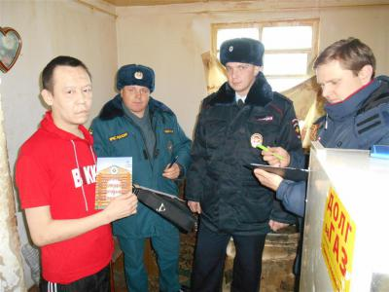
С 1 ноября на территории городского поселения Берёзово администрацией поселения Берёзово совместно с отделом надзорной деятельности по Берёзовскому району, а также ОМВД России по Берёзовскомурайону проводятся инструктажи граждан по пожарной безопасности в многоквартирных домах с низкой противопожарной устойчивостью.
Данные инструктажи проводятся с целью профилактики пожаров, недопущения гибели и травматизма людей при пожарах, а также изучение и последующее соблюдение правил пожарной безопасности, которые в дальнейшем помогут избежать трагедии.

